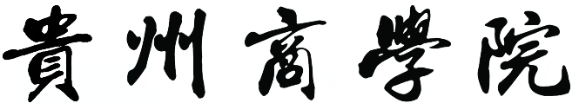

实习教学大纲

课程名称：
课程代码：
课程类别：□ 专业实习 □ 毕业实习 □ 认知实习
考核方式： □ 考试 □ 考查
课程所属院（部）：
编制人：
审定人（教研室主任）：
审核人（教学院部分管院长）：

贵州商学院实践教学中心制（2021版）

编 写 说 明

教学大纲是指导教学工作，规范教学行为的纲领性文件，是人才培养方案的具体体现和落实，是组织教学、制定授课进度计划、编写教材（讲义）以及教学质量检查的主要依据，也是课程建设和课程评估的重要内容。
根据教育部《高等学校课程思政建设指导纲要》（教高〔2020〕3号）文件精神，在每一项目中必须安排有课程思政的教学内容。
教学大纲须经课程所属教研室主任审定，分管院长审核后方可执行。

一、课程说明
（一）编制依据
本大纲依据“XX专业人才培养方案”所编制。
（二）课程适用专业
本课程适用于XX专业。
（三）课程性质及任务
（四）本课程同其他课程的关系
本课程是人才培养方案中的XX的后续课程（先完成了哪些理论课程教学才能进行本实验课程的教学）。
（五）教学内容的设置
本课程教学内容主要是根据 “XX专业人才培养方案”来设置。
（六）教学方法与教学手段的采用
（七）教材的选用

二、实习学时分配表
项目序号 | 实习项目名称 | 学时
项目一
项目二
项目三
项目四
项目五
项目六
项目七
总学时 合计

三、实习教学项目内容
项目一 XXX
[教学目的]
[实习内容及要求]
1、实习内容：
2、实习步骤：
3、实习报告要求：
[重点难点]
重点：
难点：
[课程思政内容]
……………
项目二 XXX
[教学目的]
[实践内容及要求]
1、实习内容：
2、实习步骤：
3、实习报告要求：
[重点难点]
重点：
难点：
[课程思政内容]
……………

四、考核方式
叙述具体考核方法和评分。（实习总成绩由企业评定成绩（占总成绩的60%）加校内评定成绩（占总成绩的40%）组成，其中校内评定成绩由《毕业实习周记》（占60%）加《毕业实习报告》（占40%）组成。）
五、实习教学参考书

